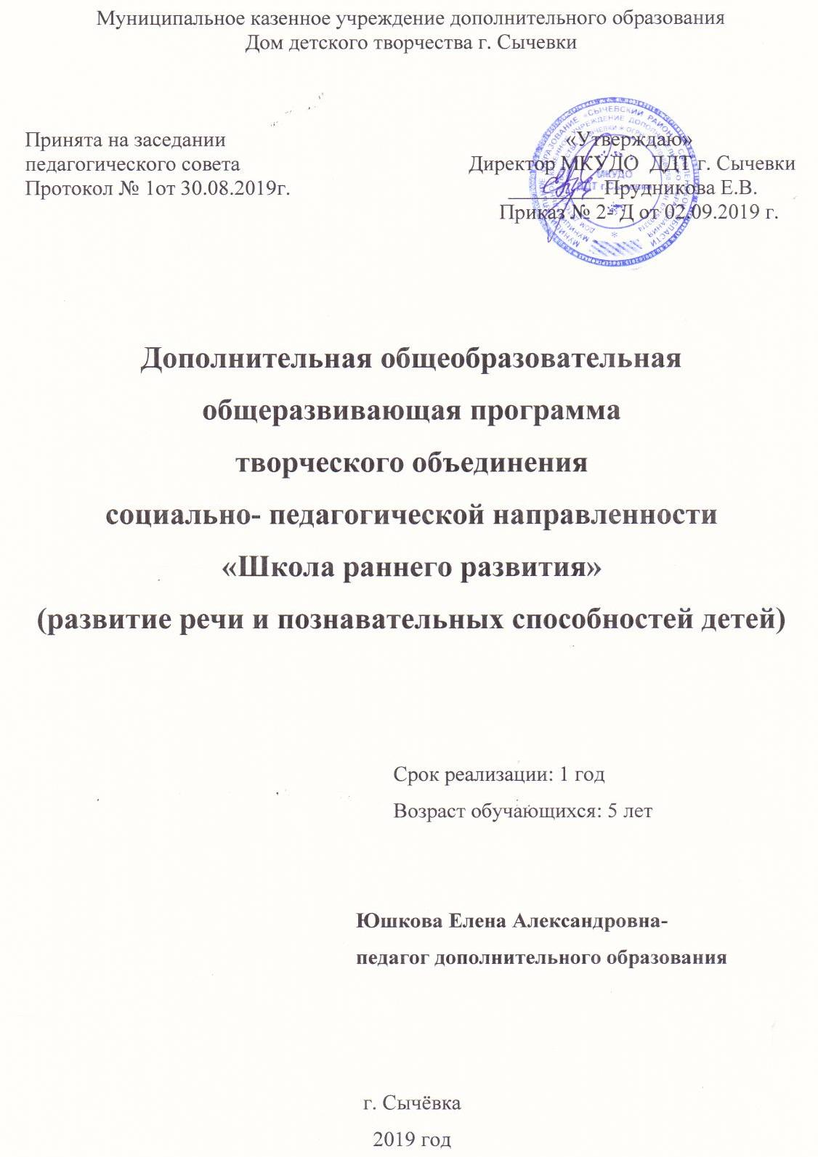

Аннотация на дополнительную общеобразовательную общеразвивающую программу социально- педагогической направленности «Школа раннего развития»
(развитие речи и познавательных способностей детей)
Часто бывает, что дети, которые переступают порог начальной школы, оказываются не готовыми к тем требованиям, которые она предъявляет. Особенно это относится к детям, не посещающим детский сад. Эти дети испытывают затруднения при общении со сверстниками и взрослыми. У них бывает бедный словарный запас, плохо развита речь из- за неумения высказывать и обосновывать свои суждения, строить простейшие умозаключения, бывают затруднения с произношением и дифференциацией звуков. Это приводит к необходимости работы с детьми 5-6 лет по развитию речи.
Новизна предлагаемой программы заключается в обеспечении преемственности программ воспитания и обучения детей дошкольного и младшего школьного возраста. Только такой подход может придать педагогическому процессу целостный, последовательный и перспективный характер, что позволит школе опираться на развитие ребенка, полученное им в дошкольном возрасте. Давно назрела необходимость в последовательной программе воспитания и обучения детей дошкольного и младшего школьного возраста, и, в первую очередь, это касается преемственных программ по развитию речи и, особенно, по подготовке к обучению грамоте.
Актуальность обусловлена тем, что дошкольный возраст важный период в жизни человека. В этом возрасте закладываются основы будущей личности, формируются предпосылки физического, умственного, нравственного развития ребёнка. Также дошкольное образование является уровнем общего образования, которое решает задачу обеспечения преемственности основных образовательных программ дошкольного и начального общего образования: «равные стартовые возможности для успешного обучения в школе». Актуальность данной программы в том, что она предлагает насыщенное образовательное содержание, соответствующее познавательным интересам современного ребенка и становится основой для развития любознательности, познавательно – речевых способностей, для удовлетворения индивидуальных склонностей и интересов.
Успешная учеба ребенка в начальных классах во многом зависит от общего развития его в дошкольном возрасте. «От того, как ребенку будет открыта звуковая действительность языка, строение звуковой формы слова, зависит не только усвоение грамоты, но и все последующее усвоение языка- грамматики и связанной с ней орфографии» (Д.Б. Эльконин). Необходима реализация единой линии развития и обучения ребенка на этапах дошкольного и начального школьного детства. Требования современной школы растут с каждым днем. Это тревожит многих родителей. Конечно, первоклассник не обязательно должен уметь читать, но даже при приеме в большинство обычных средних общеобразовательных школ умение читать очень желательно. Для того чтобы переход ребёнка из дошкольного детства в школьную жизнь был как можно более плавным и безболезненным, на базе школ, детских садов и в учреждениях дополнительного образования создаются группы подготовки детей к школе. Программа дополнительного образования « Школа раннего развития (развитие речи и познавательных способностей детей» имеет социально-педагогическую направленность, предназначена для речевого и личностного развития детей 5 лет и содействия их адаптации к школьной жизни, поэтому она является актуальной и востребованной в настоящее время.
Разработанная программа предполагает включение детей в учебную деятельность путём непосредственного участия в играх, беседах, рассуждениях, наблюдениях, где каждому ребёнку предоставляется возможность для самовыражения, что является педагогически целесообразным.
Цель программы - развивать речь, восприятие, внимание, память, мышление детей старшего дошкольного возраста.
Задачи:
- развивать лексико- грамматический строй речи;
- развивать связную речь;
- формировать звуковую сторону речи;
- развивать сенсорное (чувственное) восприятие;
- развивать интеллектуальные способности ребёнка (внимание,
память, мышление);
- развивать творческие способности, воображение.
Отличительная особенность программы – направленность на детей, не посещающих дошкольные учреждения.
Сроки реализации – 1 год.
Педагогические технологии, реализуемые на учебных занятиях: игровые, здоровьесберегающие и развивающего обучения. Исходя из особенностей дошкольного возраста, в котором игра является ведущим видом деятельности, занятия проводятся с использованием речевых игр, упражнений и наглядного материала, что позволяет детям успешно овладеть звуковым анализом, с интересом наблюдать за особенностями слов, их использованием в речи. Педагогическая задача, заключенная в игровую оболочку, решается ребенком на более высоком уровне (сюжетно-ролевая игра, дидактическая игра, театрализованная игра, подвижные игры и совместные игры-экспериментирования и др.). Основной мотивацией учебной деятельности является познавательный интерес. Учебный материал подаётся в сравнении, сопоставлении и побуждает детей постоянно рассуждать, анализировать, делать собственные выводы, учиться их обосновывать, выбирать правильное решение среди различных вариантов ответов. Таким образом, формируется и развивается главная ценность, основа всей учебной деятельности- творческое мышление ребёнка, на основе которого постепенно будут складываться система знаний о языке и формироваться потребность владения языком, совершенствования речи. Использование технологии развивающего обучения способствует активизации интеллектуального потенциала каждого ребенка, развитию познавательных психических процессов. Здоровьесбережение на занятиях- это система мер, включающая взаимосвязь и взаимодействие всех факторов образовательной среды, направленных на сохранение здоровья ребенка на всех этапах его обучения и развития, и активное формирование здорового образа жизни и здоровья воспитанников.
Формы организации деятельности.
При реализации данной программы используются следующие формы занятий:
- традиционные: уроки, беседы;
- нетрадиционные: игры.
Ожидаемые результаты и формы их проверки:
-уметь правильно формулировать ответ на вопрос, строить предложение, изменять слова по числам, родам, вопросам, уметь дифференцировать звуки в
слове;
-иметь представления о животном и растительном мире нашего края, о диких и домашних животных, о временах года, о занятиях людей, о праздниках.
Форма проверки результатов- тестирование.
Формы подведения итогов:
-итоговые занятия, опросы, игры;
-тесты.

